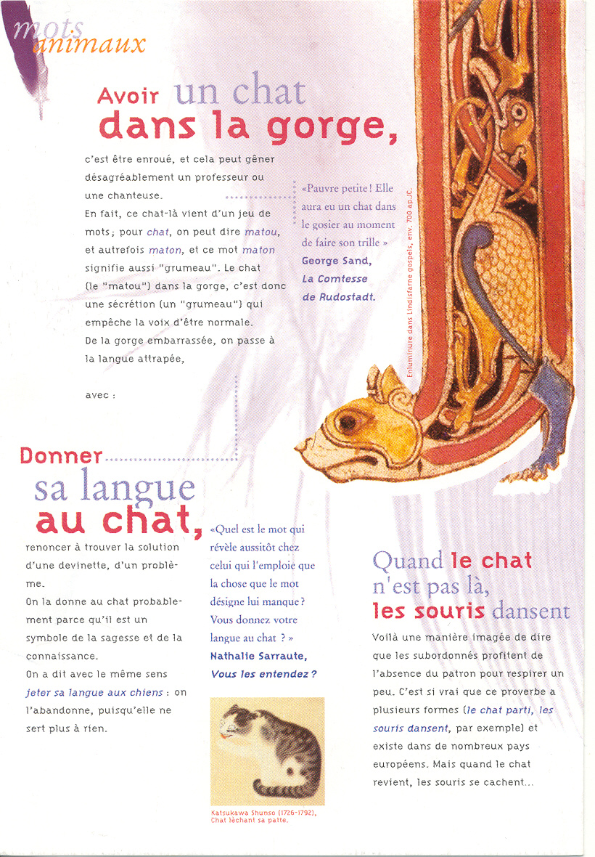
Exposition au CDI !
Du 19 septembre au 17 octobre 2016/2017 :
« Les mots animaux »
La première exposition de l’année scolaire vient de commencer !
Il s'agit «des mots animaux».

Que vous soyez un rat de bibliothèque ou une poule mouillée, que vous donniez votre langue au chat ou que vous montiez sur vos grands chevaux, l’exposition "les mots animaux" vous dévoilera l’origine et le sens parfois insolite de ces expressions mettant en scène nos amies les bêtes !

Les élèves du collège vont pouvoir venir au CDI librement ou avec certains de leurs professeurs dans différentes disciplines (français, anglais, espagnol, histoire-géographie…) voir l’exposition « Les mots animaux ».
Certaines classes auront l’occasion de travailler sur différentes notions linguistiques : les origines historiques, étymologiques des expressions proverbiales autour des animaux de tous poils mais également les figures de style souvent utilisées (synonymie, périphrase, comparaison, métaphore...).
Les élèves pourront par ailleurs découvrir les expressions idiomatiques anglaises et françaises avec les bêtes, en espérant qu’ils n’aient pas d'autres chats à fouetter ! Sorry ! D'autres poissons à frire !
Alors, si vous êtes curieux, que vous soyez élèves ou professeurs, venez dès maintenant découvrir et réserver un créneau horaire pour cette exposition mais pas «quand les poules auront des dents» ni «cuando las ranas crien pelo» ou même « when pigs might fly !
Claire AGUTTER professeur-documentaliste

